Stratégiai megújulás: augusztus 1-jétől új szervezeti struktúrában működnek a Széchenyi István Egyetem műszaki karai
Augusztus 1-jén lépett hatályba a három műszaki tudományi kar szervezeti megújítását jelentő változtatás, amelyről a Széchenyi István Egyetem Szenátusa április végén nagy többséggel döntött. Emellett az Albert Kázmér Mosonmagyaróvári Kar részeként létrejött a Rendszertudományi Tanszék. Az intézmény mindennek köszönhetően még rugalmasabban lesz képes alkalmazkodni az ipari átalakuláshoz és munkaerőpiaci változásokhoz.
A győri Széchenyi István Egyetem évtizedek óta meghatározó szerepet játszik a műszaki felsőoktatásban. E terület további fejlődését szolgálja az az augusztus 1-jén hatályba lépett átalakítás, amelynek lényege, hogy a Gépészmérnöki, Informatikai és Villamosmérnöki Karról a gépészmérnöki területhez kapcsolódó tanszékek és szakok az Audi Hungaria Járműmérnöki Karhoz kerültek. Új, önálló karként megalakult az Informatikai és Villamosmérnöki Kar, ahol a meglévő informatikai és mechatronikai tanszékek mellett újak is létrejöttek. A logisztikai mérnöki és a műszaki menedzser szak, a Logisztikai és Szállítmányozási Tanszék, valamint a Közlekedésmérnöki és Szállítmányozási Szakkollégium a jövőben az Építész-, Építő- és Közlekedésmérnöki Karon fejlődhet tovább.
Emellett véglegesítés alatt áll tervezetten őszi indulással az űr-, kvantum- és digitálisiker-technológiákra építő Feltörekvő Technológiák Kutatóközpont megalakítása a kapcsolódó szakkollégiumra is alapozva dr. Horváth Zoltán professzor, prodékán vezetésével.
Mindez szorosan illeszkedik az egyetem hosszú távú stratégiájához, amelynek középpontjában a tudásalapú gazdaság megerősítése, a hallgatóbarát és piacképes oktatás, a vállalati és ipari kapcsolatok elmélyítése, valamint a nemzetközi láthatóság erősítése áll. Az új szerkezet lehetővé teszi, hogy az egyetem előrelépjen a globális felsőoktatási tudományterületi ranglistákon, rugalmasabban alkalmazkodjon az ipari struktúra átalakulásához, a technológiai és munkaerőpiaci változásokhoz, és hatékonyabban reagáljon a régió gazdasági szereplőinek igényeire. A megújulás során ezért kaptak kiemelt figyelmet az informatikai és mesterséges intelligenciához kapcsolódó kompetenciák, a járműipari és gépészeti tudás integrálása, valamint a közlekedésmérnöki és logisztikai képzési területek összehangolása.
A három műszaki tudományi kar kari és tanszéki vezetése augusztus 1-jétől itt olvasható.
Sajtókapcsolat:
- Hancz Gábor, igazgató
- Kommunikációért és Sajtókapcsolatokért Felelős Igazgatóság
- +36 96 503 400/3788
- hancz.gabor@sze.hu
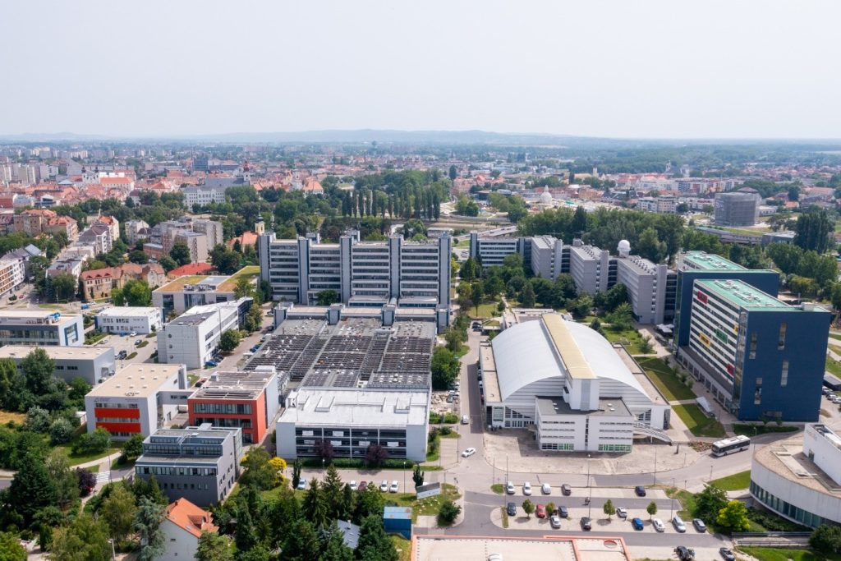 | © Fotó: Korcz Miklós Máté/Széchenyi István Egyetem
Eredeti tartalom: Széchenyi István Egyetem
Továbbította: Helló Sajtó! Üzleti Sajtószolgálat
Ez a sajtóközlemény a következő linken érhető el:

